Wahrheitstabellen und ihre Darstellung mit logischen Symbolen II

  A | B | C | Q
  0 | 0 | 0
  0 | 0 | 1
  0 | 1 | 0
  0 | 1 | 1
  1 | 0 | 0
  1 | 0 | 1
  1 | 1 | 0
  1 | 1 | 1
  A | B | C | Q
  0 | 0 | 0
  0 | 0 | 1
  0 | 1 | 0
  0 | 1 | 1
  1 | 0 | 0
  1 | 0 | 1
  1 | 1 | 0
  1 | 1 | 1
  A | B | C | Q
  0 | 0 | 0
  0 | 0 | 1
  0 | 1 | 0
  0 | 1 | 1
  1 | 0 | 0
  1 | 0 | 1
  1 | 1 | 0
  1 | 1 | 1

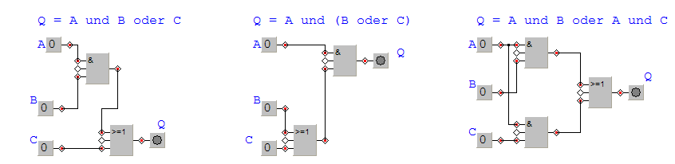

Vergleich mit Algebra:
Rechenregeln der Digitaltechnik

1. Negation
Q = A  B  Q =  (A  B)

2. Doppelte Negation
Q = A  B Q =   (A  B)

3. Vorrangigkeit und Bindungsstärke
- Und bindet stärker als Oder
- Klammern binden stärker als Und

4. Auflösen von Klammern
(A  B)  (C  D) = A  B  C  D
(A  B)  (C  D) = ACADBCBD

5. Gesetze nach De Morgan (Mathematiker)
✶ (A  B) =  A   B
✶ (A  B) =  A   B

